Lunes
14
de Junio

Sexto de Primaria
Geografía

¿Cómo actuar ante una situación de riesgo?

Aprendizaje esperado: Reconoce diferencias sociales y económicas que inciden en la mitigación de los desastres en el mundo.

Énfasis: Valora la importancia que la población cuente con información para saber actuar en una situación de riesgo.

¿Qué vamos a aprender?

Reconocerás diferencias sociales y económicas que inciden en la mitigación de los desastres en el mundo, así también, valorarás la importancia que la población cuente con información para saber actuar en una situación de riesgo. Necesitarás tu libro de texto de la página 160.

https://libros.conaliteg.gob.mx/20/P6GEA.htm#page/160
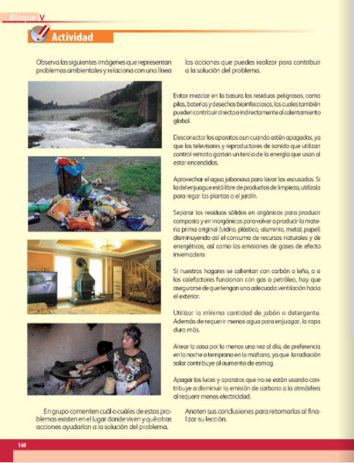

¿Qué hacemos?

Continuarás revisando el tema de los desastres. Contar con la información adecuada te puede ayudar a saber qué hacer ante un riesgo, un punto muy importante es aprender a usar la información adecuada como herramienta fundamental para la prevención de un desastre. Estar preparado es la mejor manera de saber cómo actuar ante un peligro, por ejemplo, observa el cartel siguiente que habla acerca de lo que se debe hacer durante un sismo.

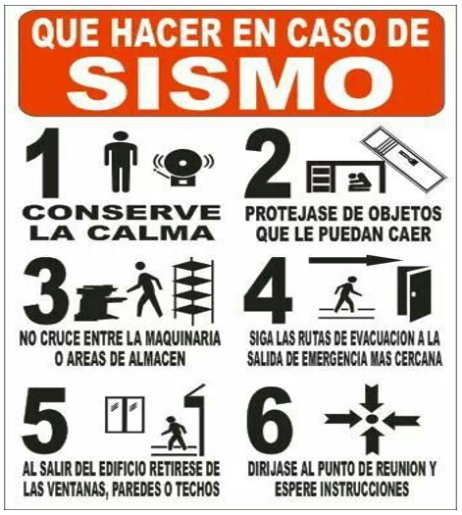

Este cartel es importante porque en México es muy común que haya sismos y es bueno que la gente conozca qué es lo que debe hacer cuando se presente uno. Recuerda que los sismos no se pueden predecir, por lo que estar preparados ayudará a disminuir el riesgo que representan.
Observa con atención lo que dice el cartel.

Qué hacer en caso de sismo.
1. Conserve la calma.
2. Protéjase de objetos que le puedan caer.
3. No cruce entre la maquinaria o áreas de almacén.
4. Siga las rutas de evacuación a la salida de emergencia más cercana.
5. Al salir del edificio, retírese de las ventanas, paredes o techos.
6. Diríjase al punto de reunión y espere instrucciones.

En México los sismos son muy comunes, por eso la sociedad ha avanzado mucho en la creación de una cultura de prevención ante este tipo de fenómenos naturales, para evitar que se conviertan en desastres.

Además, en muchos lugares, como las escuelas, se llevan a cabo simulacros de sismos, para que los niños y las niñas sepan cómo deben actuar, también ocurre esto en empresas públicas y privadas, en edificios de gobierno y en centros habitacionales, en todos estos lugares se llevan a cabo simulacros para preparar a la población, esto es parte de la “cultura de prevención”.

¿Qué más se puede hacer para tener esta cultura de prevención? Observa este otro cartel que habla de qué hacer antes, durante y después de un sismo.

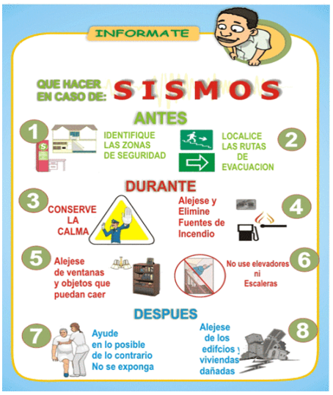

Conocer la información que contiene cada cartel te ayuda a estar prevenido o prevenida cuando se presente un sismo. Recuerda que es responsabilidad de la ciudadanía y las autoridades que se coloquen este tipo de carteles para que las personas los vean y sepan cómo deben actuar.

En el cartel se indica que “antes” de que se presente un sismo, la gente debe identificar las zonas de seguridad y localizar las rutas de evacuación que los lleven a estas zonas de seguridad. Ellas han de estar perfectamente señaladas y a la vista de las personas, además deben ser de fácil acceso y permitir la movilidad, así, cuando se presente un sismo, la gente podrá desplazarse con facilidad a una zona segura. Durante el sismo, deben conservar la calma, alejarse y eliminar fuentes de incendio, alejarse de ventanas y objetos que puedan caer y no usar elevadores ni escaleras, por último, después de un sismo, se recomiendan ayudar en lo posible, o de lo contrario, no exponerse y alejarse de edificios y viviendas dañadas.

Por eso siempre que acudas a algún lugar con tu familia, busca que haya rutas de evacuación y salidas de emergencia, aunque también, es posible que en tu ciudad o localidad cuenten con la “Alerta sísmica” por ejemplo, cuando ocurre un sismo en la Ciudad de México, es común escuchar la alerta sísmica para prevenir a los ciudadanos.

Aunque mucha gente se asusta al escucharla, la alerta sísmica es una acción para favorecer la cultura de la prevención. La alerta sísmica ha sido diseñada para prevenir a la población y poner a salvo la vida. Toma nota de lo siguiente:

La alerta sísmica es una herramienta que le corresponde a las autoridades mantener para cuidar de los ciudadanos.

En esta cultura todas las personas tienen una responsabilidad; las autoridades a nivel nacional, deben brindar información a la población, crearon el sistema de alerta sísmica, dan orientaciones a través de carteles como los que acabas de ver, crean grupos u organismos de apoyo y generan procedimientos de atención a la población para que, después de un evento, se atienda a los heridos y se ayude a reparar los daños.

Las autoridades locales deben observar que las disposiciones de la autoridad nacional se cumplan, también deben observar que los prestadores de servicios brinden orientaciones de seguridad a sus usuarios y trabajadores, es importante contar con la señalización correspondiente, a la población le corresponde estar alerta ante un evento de riesgo, respetar las indicaciones de las autoridades y poner en práctica la cultura de la prevención que ha desarrollado, de esta forma, es como se establece una corresponsabilidad de prevención ante un riesgo.

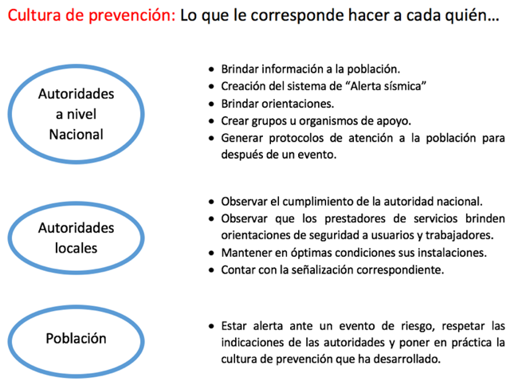

Por eso es común escuchar que cuidarse es tarea de todos, porque todas las personas son responsables de eso. ¿Estas indicaciones se pueden seguir en otros tipos de riesgos? para conocer los procedimientos de atención ante un riesgo es importante que identifiques los tipos de riesgo a los que se puede enfrentar la población. Observa cuáles son los diferentes tipos de riesgo.

Antes de ello, ¿Qué recuerdas acerca de la diferencia entre riesgo y desastre? Se ha dicho que no es correcto decir que los “desastres son naturales”, que un riesgo es cuando se presenta una amenaza en una población vulnerable. Un desastre no lo provoca la naturaleza. Para que se produzca un “desastre” deben intervenir varios factores, primero, identifica que “peligro” y “riesgo” no son lo mismo. “Peligro” es cuando una población, un lugar o un ecosistema enfrenta una amenaza, es decir, una posible causa de riesgo.

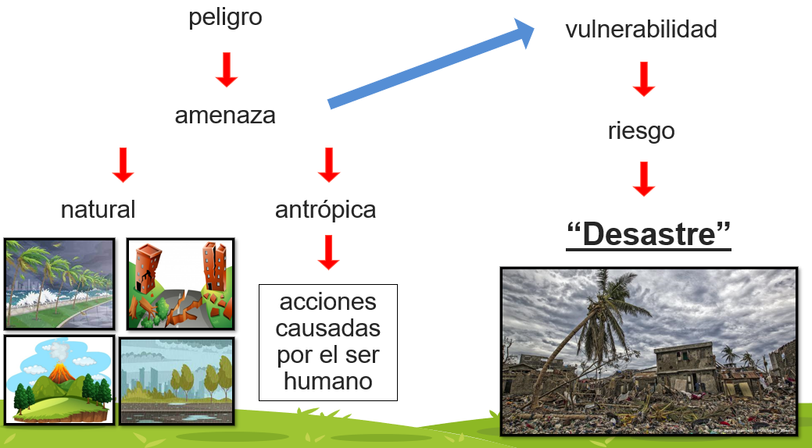

Existen dos tipos de amenazas, las naturales, que se presentan debido a un “fenómeno natural”, como los huracanes, los sismos o terremotos, las erupciones volcánicas, las fuertes lluvias, entre otras. En sí, estos son fenómenos de la naturaleza, que no necesariamente representan un riesgo para la población. Siempre y cuando los gobiernos y la población cuenten con las medidas necesarias para tratar de reducir, en la medida de lo posible, los efectos negativos del paso de estos eventos, como el ejemplo que observaste en los carteles sobre los sismos.

Ese es un ejemplo claro, también existen otro tipo de amenazas que afectan a la población y que pueden producir un “desastre”. Son las amenazas antrópicas, las que se generan debido a las acciones causadas por el ser humano, como las guerras o el terrorismo, los derrames o fugas de sustancias químicas en los diferentes ecosistemas o cerca de lugares urbanos, así como las explosiones causadas por el hombre de forma programada o accidental. Cuando se presenta una amenaza, ya sea originada por un “fenómeno natural” o por causa del ser humano y la población a la que está a punto de afectar cuenta con un alto nivel de vulnerabilidad, es cuando entonces se genera un “riesgo”.

En la sesión anterior observaste que la vulnerabilidad se determina por el grado de pobreza y por los conflictos políticos y sociales, estas condiciones económicas y sociales, limitan la capacidad de actuar ante una amenaza y entonces, el “riesgo” se vuelve mayor, y cuando las consecuencias son tan negativas que afectan a la población, haciendo aún más difícil la recuperación, es cuando se presenta un “desastre”.

¿Cómo te ayuda la información a prevenir un desastre? La “Información” es la clave para saber qué hacer y cómo actuar ante una situación de riesgo, por eso conviene rescatar una frase célebre del autor estadounidense y orador público John Naisbitt quien dijo: “La nueva fuente de poder no es el dinero en manos de pocos, sino la información en manos de muchos”.

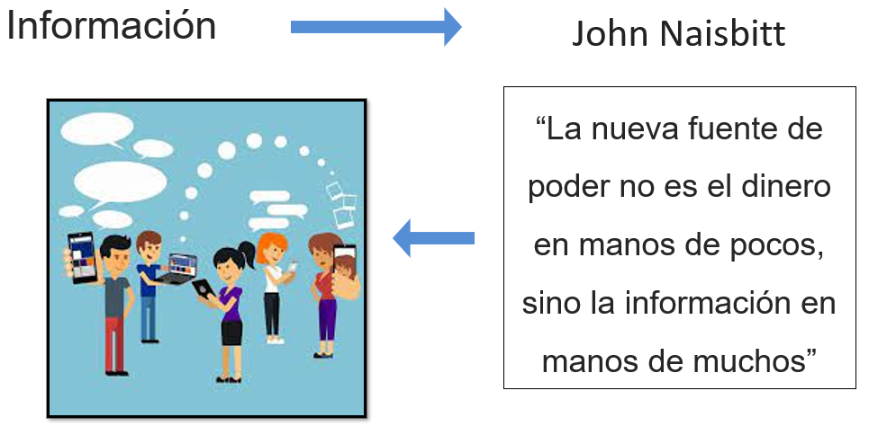

Es mejor y más barato para las sociedades prevenir un “desastre”, que reponerse de uno, por ello la información juega un papel muy importante ante la presencia de un riesgo en una sociedad o en un ecosistema, estar informado hace que la gente se encuentre preparada ante una amenaza.

Identifica los tipos de riesgo a los que se puede enfrentar una población y cuál es la información que se requiere para saber cómo actuar.

En cuanto a los riesgos que puede enfrentar una población, se identifican cuatro diferentes tipos, riesgos geológicos, riesgos hidrometeorológicos, riesgos biológicos y riesgos antrópicos.

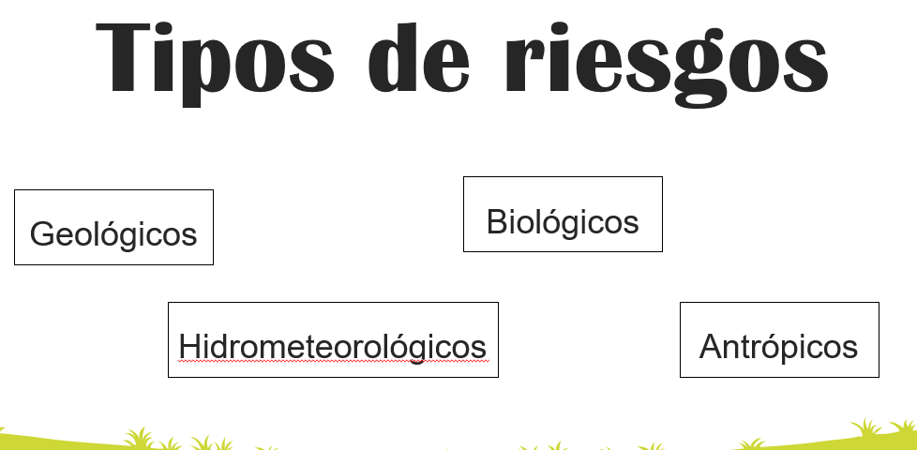

¿Los sismos a qué tipo de riesgo pertenecen? Los sismos corresponden a los riesgos geológicos; a estos riesgos los vas a considerar como el conjunto de amenazas o peligros para los recursos y las actividades humanas derivados de los procesos naturales de la tierra, es decir, los que se realizan en la superficie por la interacción de las capas internas y externas del planeta, como las erupciones volcánicas, los sismos o terremotos, la erosión y la sedimentación.

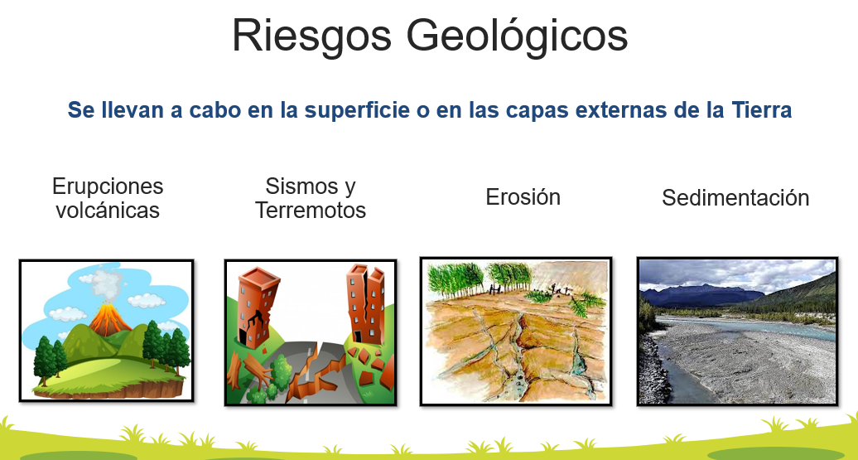

Los riesgos hidrometeorológicos están relacionados con el clima, ahí están los ciclones tropicales, las inundaciones provocadas por lluvias extremas, las nevadas intensas, tormentas eléctricas, sequías, huracanes, temperaturas extremas, entre otros fenómenos naturales que puedan afectar a la población.

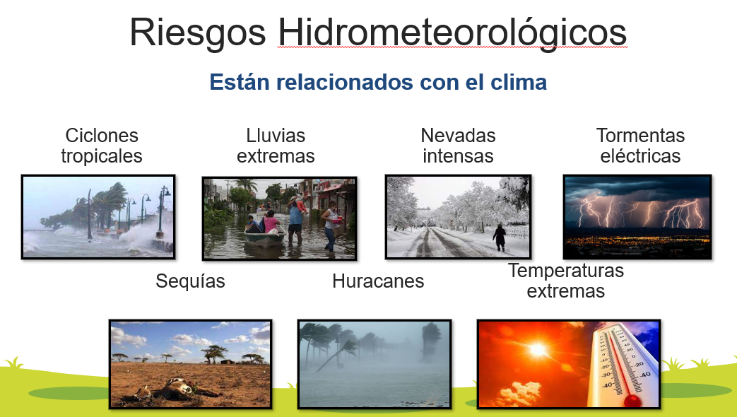

Los riesgos biológicos se presentan por la posibilidad de que ocurra un evento adverso ocasionado por la liberación no deseada de agentes biológicos, como la posible exposición a microorganismos que puedan dar lugar a enfermedades. La pandemia que actualmente afecta a todo el mundo, provocada por el virus SARS-CoV-2 y que genera la enfermedad llamada Covid-19 es un riesgo biológico el cual, en muchos países, ha llevado a un desastre a la economía y a la población por la pérdida de miles de vidas humanas.

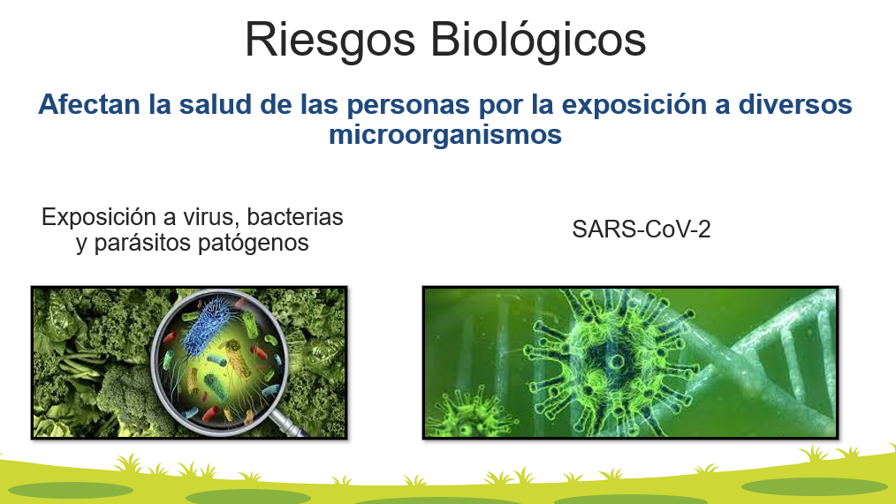

Los riesgos antrópicos son aquellos provocados por la acción del ser humano. Están identificados dentro de estos riesgos a las guerras, las explosiones, el derrame de sustancias químicas de forma intencional o accidental; también la contaminación de los ecosistemas, la deforestación, los incendios forestales, entre otras acciones que afectan gravemente al planeta y a las personas.

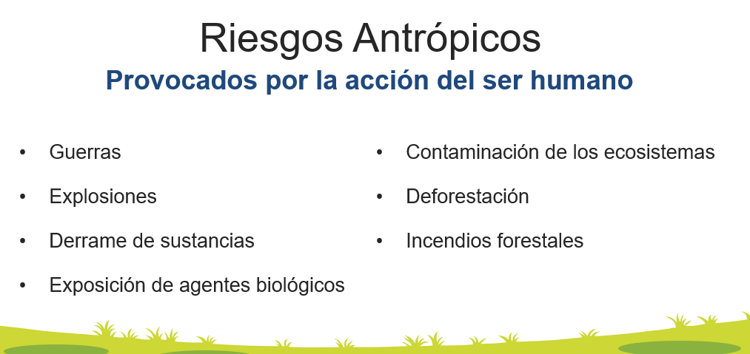

Se puede decir que cuando se presenta un riesgo antrópico es la misma población quien genera el riesgo y se ve afectada, esto ocurre cuando no se tiene la suficiente conciencia del daño que generan las acciones humanas. Sin embargo, como lo viste con los carteles, es la información la que puede ayudar a identificar la forma de actuar para reducir los impactos de estos eventos, contar con la información adecuada y hacer uso de ella puede salvar muchas vidas.

Analiza la emergencia sanitaria que actualmente se vive. En primer lugar identifica que el virus SARS-CoV-2 que provoca la enfermedad conocida como Covid-19 es un riesgo para la población a nivel mundial de tipo biológico, aunque también lo puedes considerar antrópico, debido a su origen. Como es un virus de fácil contagio y propagación, ha afectado a todo el mundo y ha dejado consecuencias graves en la salud, la sociedad, la economía y la vida cotidiana de las personas. Atender esta emergencia sanitaria ha representado un reto muy grande para los gobiernos del mundo, en donde se ha visto que los países más afectados son aquellos que cuentan con mayor vulnerabilidad debido a la falta de recursos económicos, desorganización de la sociedad, poca seriedad de los gobiernos para atender la emergencia y la falta de información.

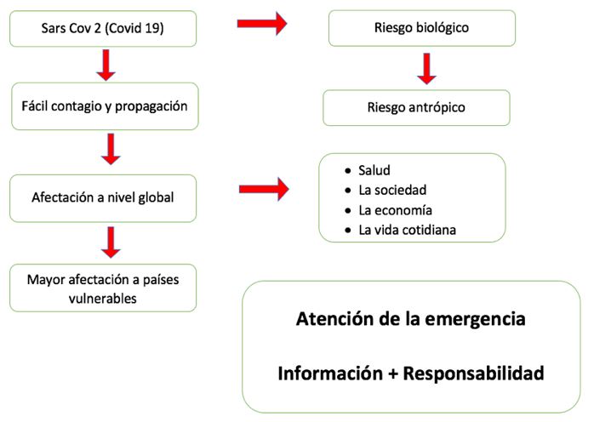

No obstante hay países que han logrado atender la emergencia sanitaria de forma óptima; esto gracias a dos factores muy importantes: la información y el compromiso de la sociedad de atender las medidas de cuidado dispuestas por las autoridades sanitarias, quienes desde el momento de la aparición del virus no han descansado hasta encontrar la forma de apoyar a las personas y disminuir la propagación del virus.

¿Cuáles son esas medidas? Son muy simples y las conocen todos y todas desde que inició esta emergencia, obsérvalas en el siguiente cartel que indica el constante lavado de manos con agua y jabón, uso de gel antibacterial, no tocarse la cara, hacer uso de las mascarillas o cubrebocas, mantener limpio el hogar y desinfectar los artículos que se compran, obviamente no hacer compras de pánico y, sobre todo, no difundir rumores, ni información falsa, y quedarte en casa.

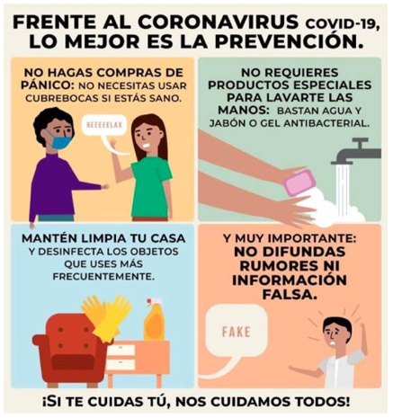

Todas estas medidas son las que han ayudado a prevenir y bajar el número de contagios, son medidas que se indicaron desde el inicio de esta emergencia. Si retomas el primer esquema de la “Cultura de la prevención” y determinas lo que le corresponde hacer a cada quien, te darás cuenta que las responsabilidades de cada nivel impactan en la responsabilidad de los niveles siguientes.

Al ser un problema que afecta a todo el mundo, las responsabilidades de las autoridades a nivel mundial y nacional consisten en establecer acuerdos para la atención de la pandemia, trabajar en colaboración con otros gobiernos para investigar y mantener informada a la población, buscar una vacuna de fácil acceso y que sea gratuita para todas las naciones del mundo, ayudar a los países más vulnerables y fortalecer al sector salud con equipo y personal médico.

Al momento en que se llevan a cabo estas acciones, las autoridades locales deben establecer medidas para el cumplimiento del confinamiento, apoyar a las empresas y a las personas que lamentablemente perdieron sus empleos, cuidar de la población vulnerable, los adultos mayores, quienes son los primeros en ser vacunados en nuestro país junto con el personal médico y también cuidar de los niños y niñas, al suspender las clases presenciales y favorecer otros medios para continuar con sus estudios, como el programa “Aprende en casa”.

Otra medida tomada por los gobiernos locales es organizar los esquemas de vacunación, ahora que ya se cuenta con la vacuna y brindar atención médica a quien lo necesita, por último, la responsabilidad de la población es seguir las recomendaciones de las autoridades, respetar el confinamiento, hacer uso de cubrebocas y de gel antibacterial, así como respetar la sana distancia y mantenerse informados, estas acciones ya forman parte de la cotidianidad, y es importante seguir llevándolas a cabo para continuar cuidándote.

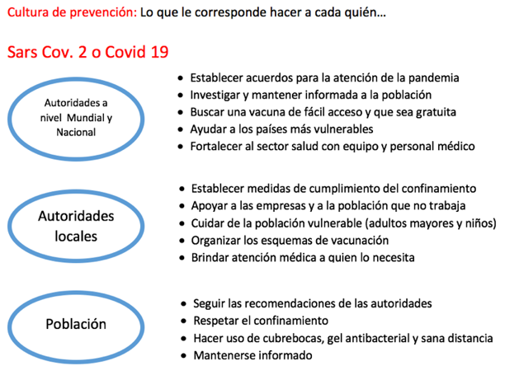

Con esto has observado dos ejemplos de cómo la información ayuda a prevenir y disminuir los efectos de un riesgo en la población. Analizaste un riesgo geológico, los sismos, y un riesgo biológico o antrópico, la pandemia COVID-19. En ambos casos, contar con la información adecuada ayuda a que estés preparado y evites correr riesgos aún mayores. Y en ambos casos, como en otro tipo de riesgos, es importante evitar difundir información falsa.

Observa ahora algunos carteles que señalan qué hacer cuando se presentan riesgos comunes en el país. El primero es relativo al “¡Cuidado con las inundaciones!”, que se pueden producir en la temporada de lluvias. El cartel dice que debes estar atento e identificar las zonas que son más propensas a inundarse, se deben mantener limpias, estar calmados si ves que comienza a inundarse una zona cercana a ti, tratar de alejarte y, una vez que haya pasado, cerciorarte que tu hogar no se haya afectado para poder regresar a él.

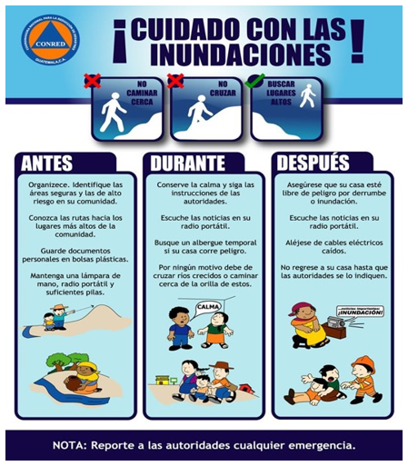

El cartel siguiente da cuenta de lo que se debe hacer durante un incendio forestal. En este cartel, lo primero que indica es que si ves o detectas un incendio forestal, debes avisar a las autoridades competentes, también recomienda que te alejes de la zona para no salir afectado ni arriesgar tu vida. Y es que, en la mayoría de los casos, los incendios forestales se producen por la acción de las personas cuando hacen días de campo o excursiones.

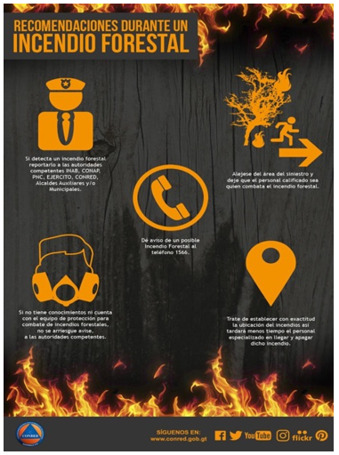

El último cartel informa sobre qué hacer antes, durante y después de un huracán, porque las zonas costeras del país pueden sufrir los impactos de estos fenómenos naturales. En el país, y parte de Estados Unidos y el Caribe, al periodo de verano y parte del otoño se le conoce como “Temporada de Huracanes”, ya que es cuando estos fenómenos naturales se desarrollan, por eso, las zonas costeras deben estar preparadas para afrontar estas amenazas hidrometeorológicas.

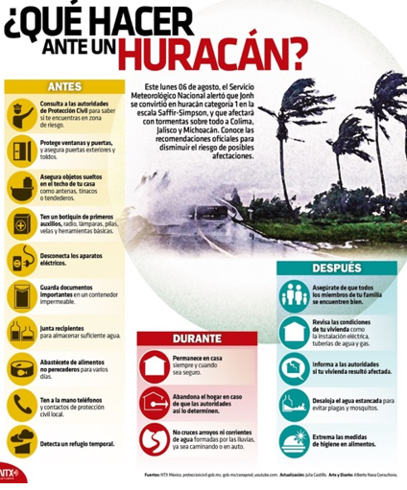

Trata de identificar los riesgos que afectan el lugar donde vives y busca información que te ayude a disminuir sus efectos.

Recapitulando lo aprendido.

- Es muy importante conocer los tipos de riesgos.
- Saber que se mitigan de forma efectiva con información para actuar oportunamente.
- La responsabilidad de todos es necesaria para realizar acciones que permitan construir una “Cultura de prevención”.

No olvides que la mejor forma de evitar un desastre es estar informado.

El Reto de Hoy:
Revisa la información necesaria para saber actuar en una situación de riesgo. Elige los carteles más significativos según la localidad donde vivas y compártelos con algún familiar cercano, explícale las acciones que pueden tomarse en cada caso.

Si te es posible, consulta otros libros o materiales para saber más sobre el tema.

¡Buen trabajo!

Gracias por tu esfuerzo.

Para saber más:
Lecturas

https://libros.conaliteg.gob.mx/20/P6GEA.htm

